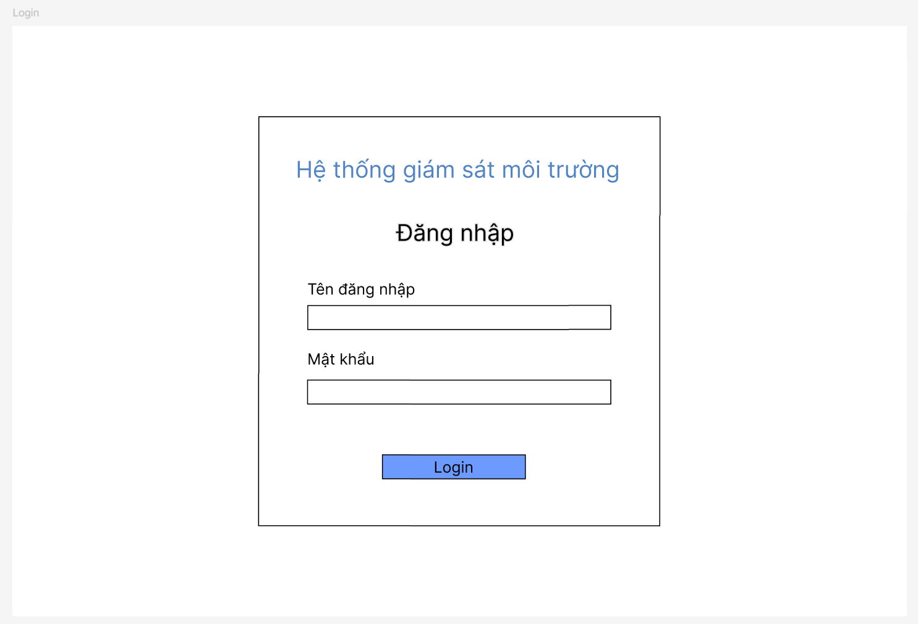
Hình 3.2. Giao diện đăng nhập
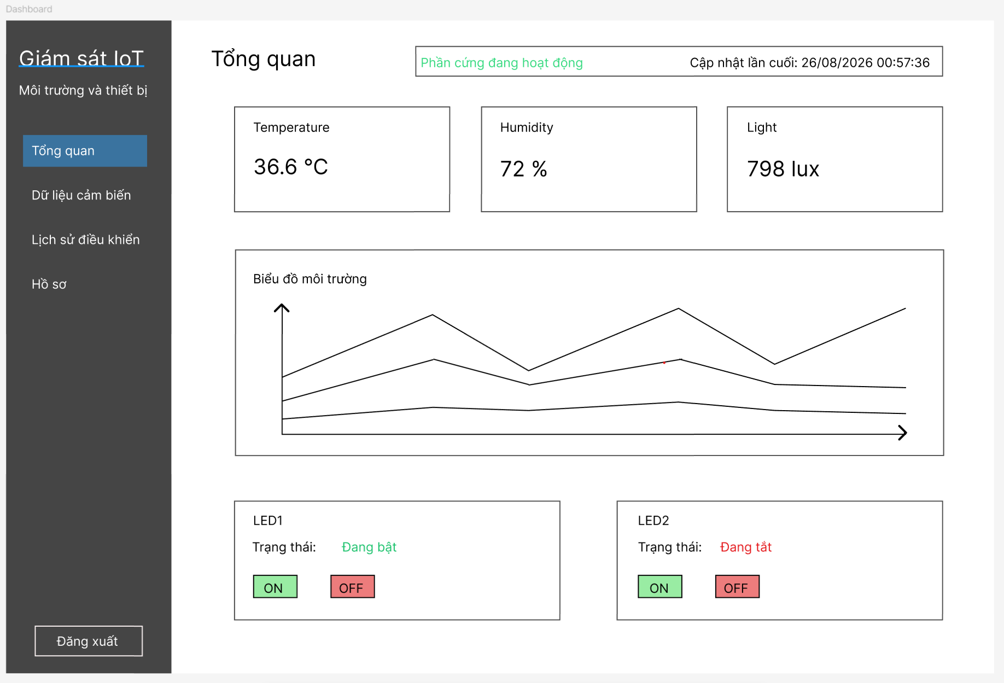
Hình 3.4. Giao diện Dashboard

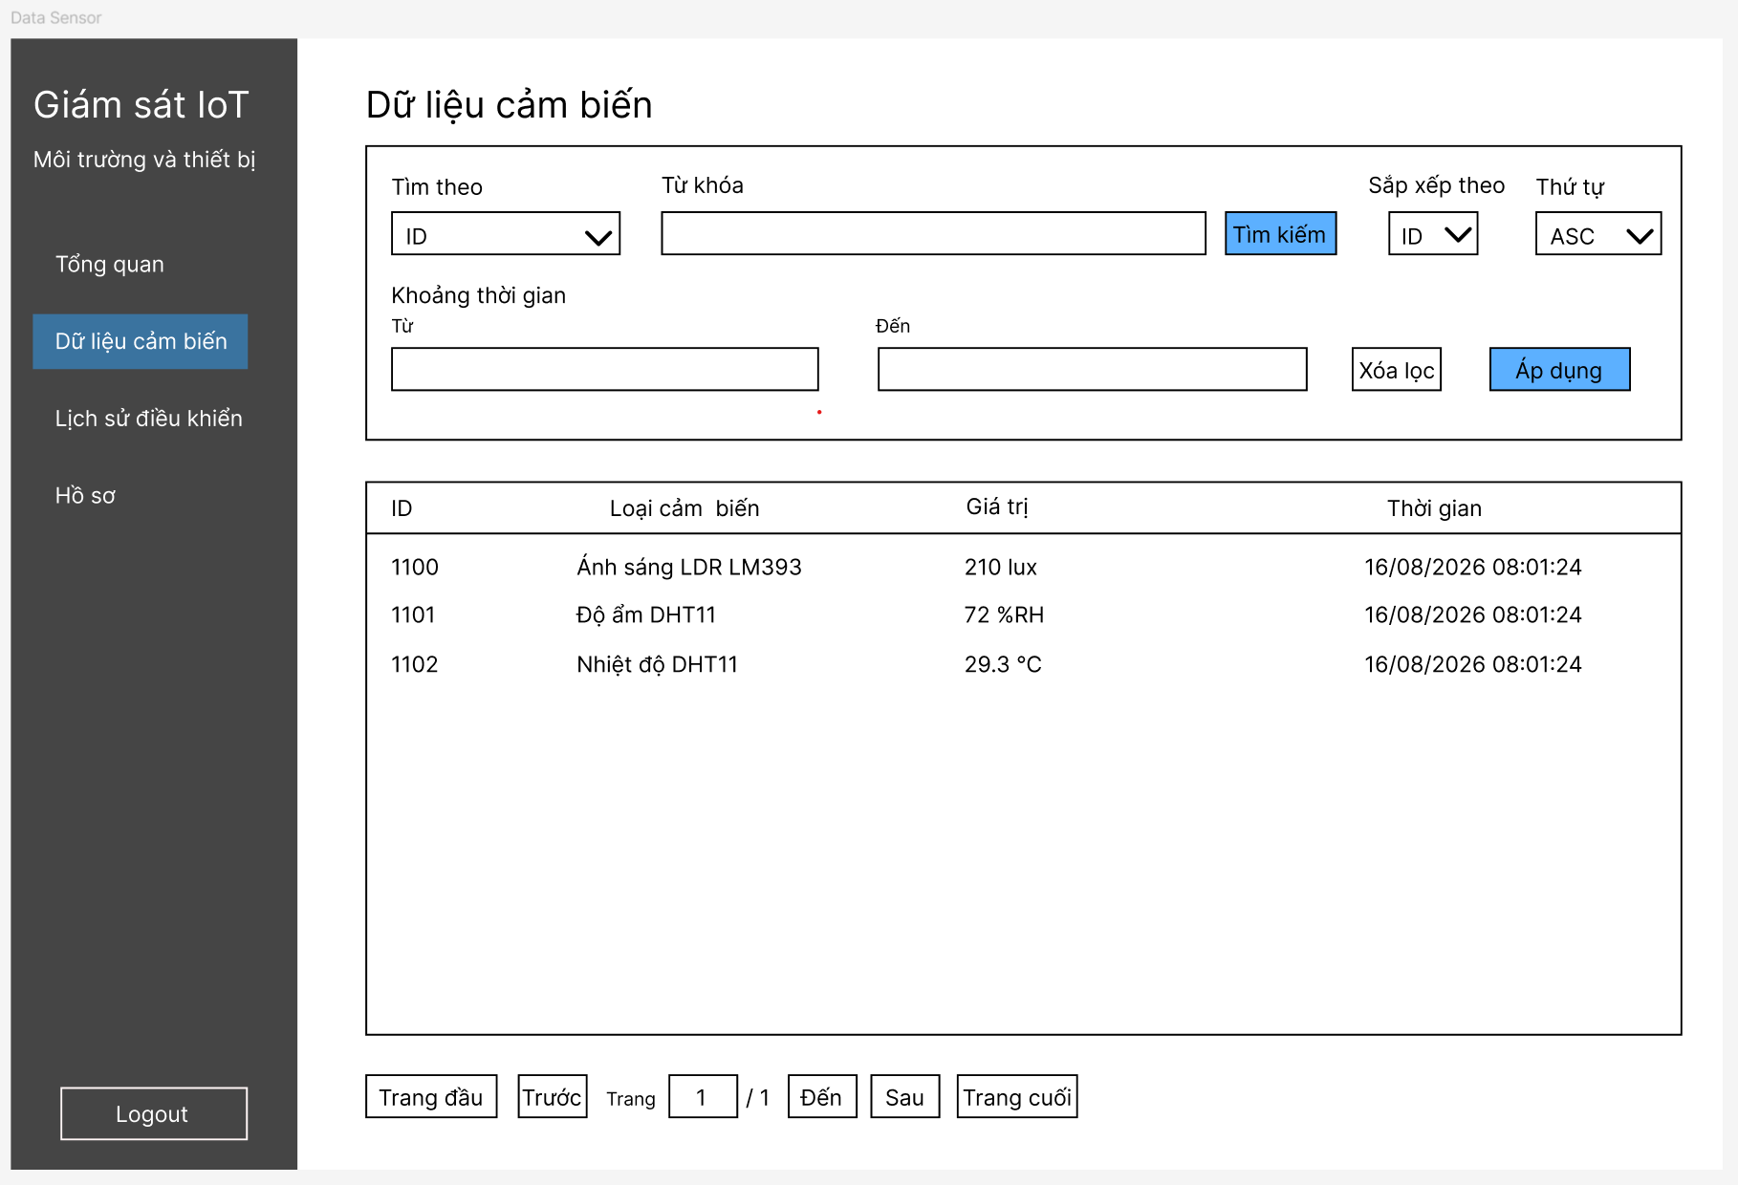
Hình 3.7. Giao diện Data Sensor

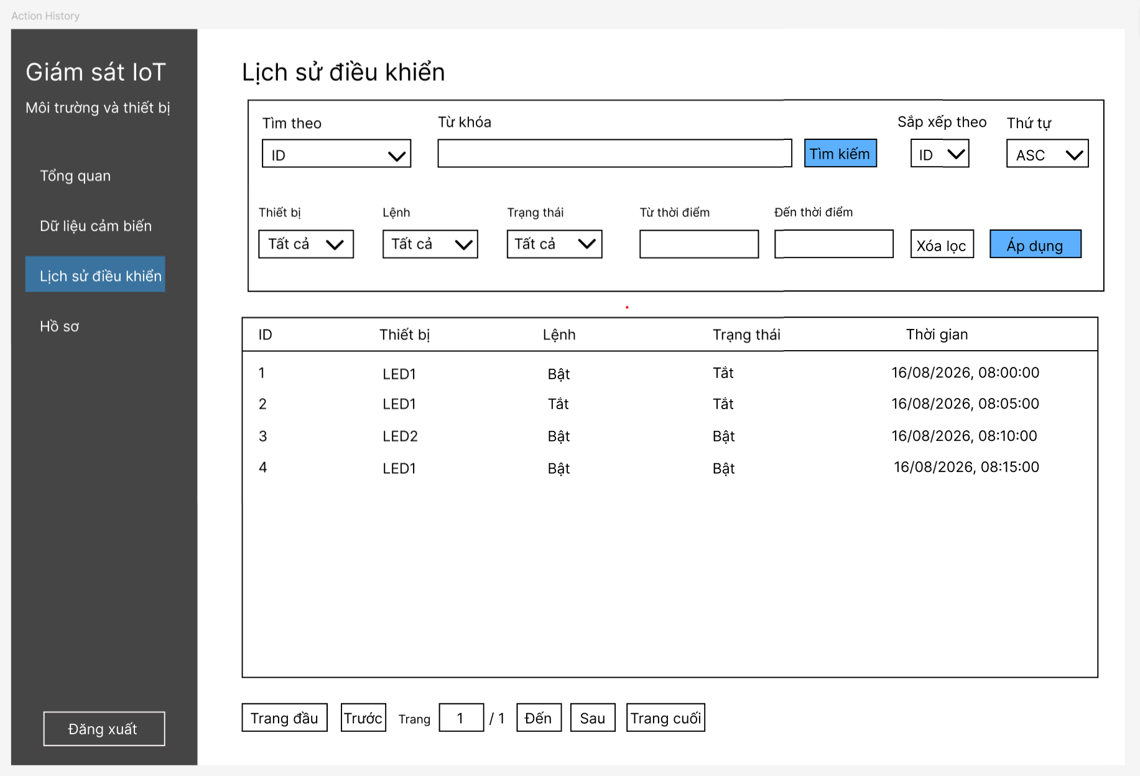
Hình 3.9. Giao diện Action History

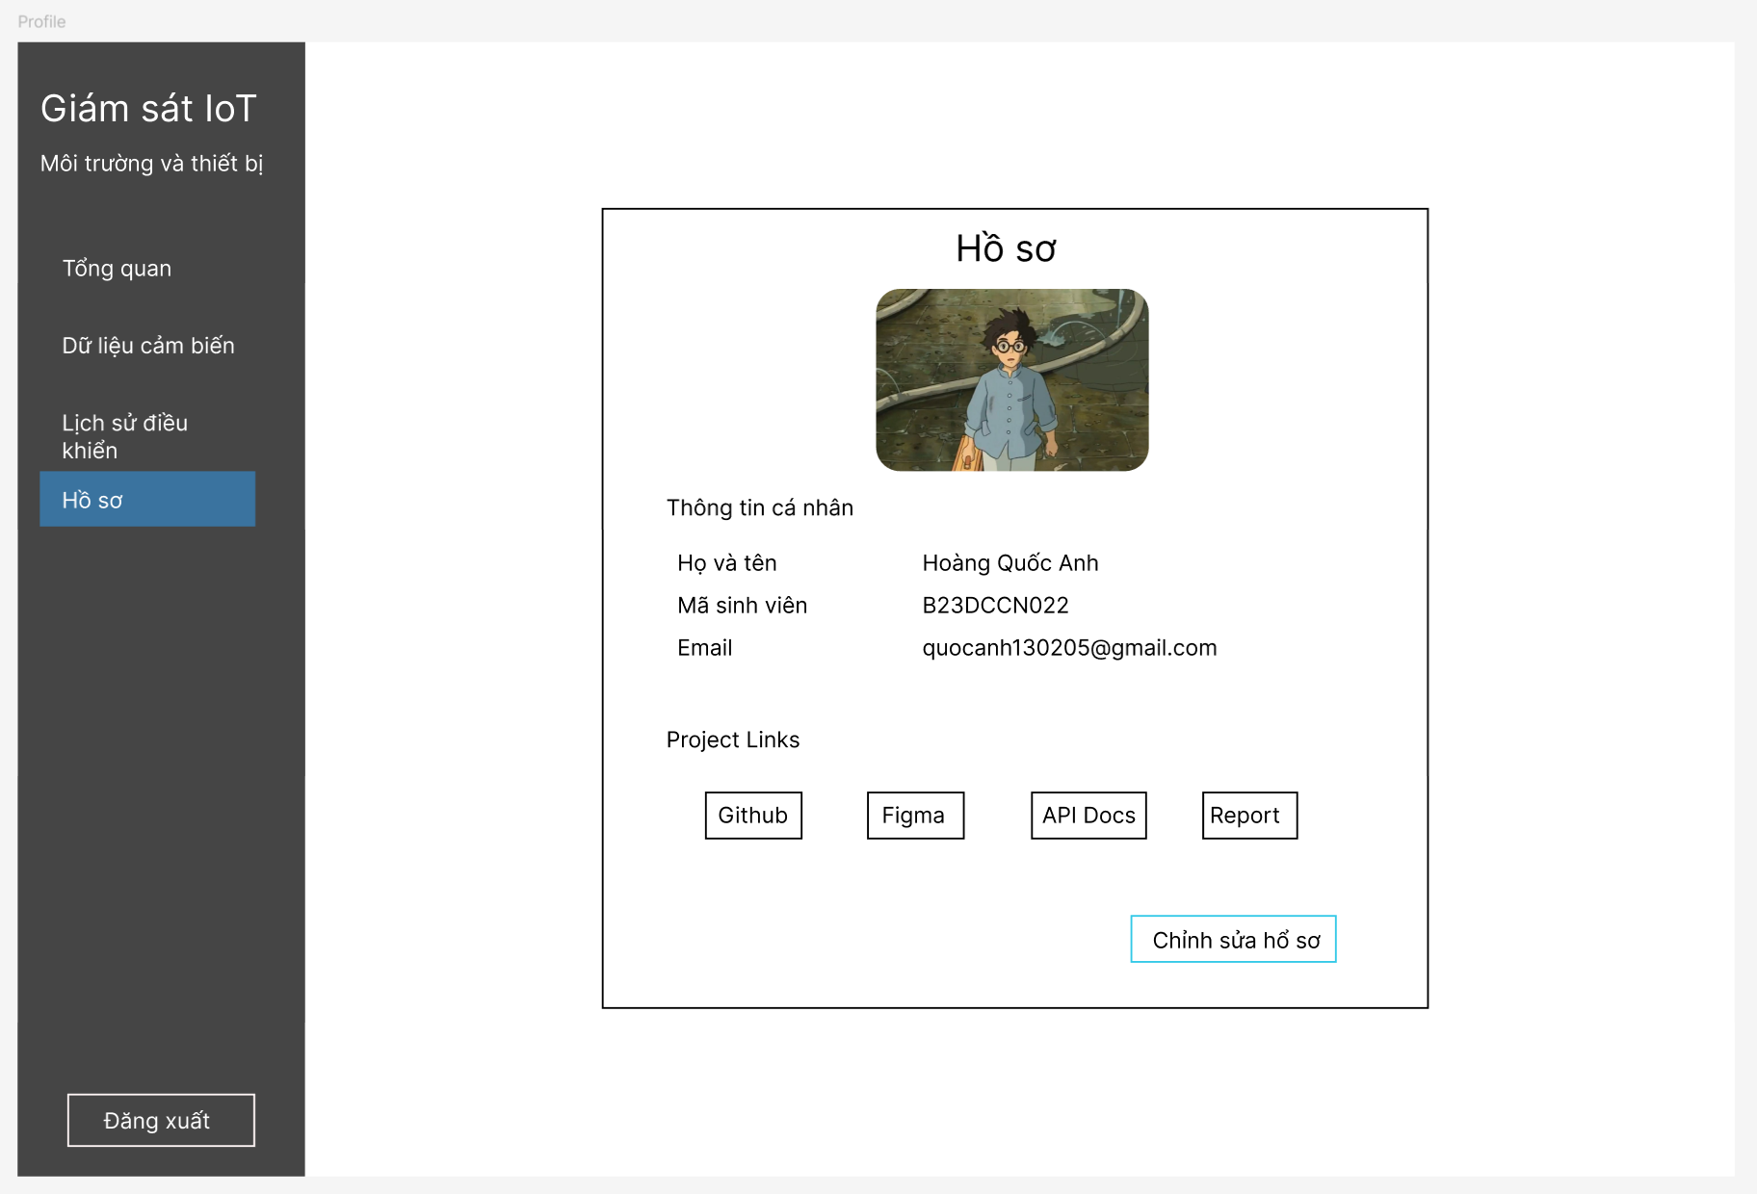
Hình 3.11. Giao diện Profile

